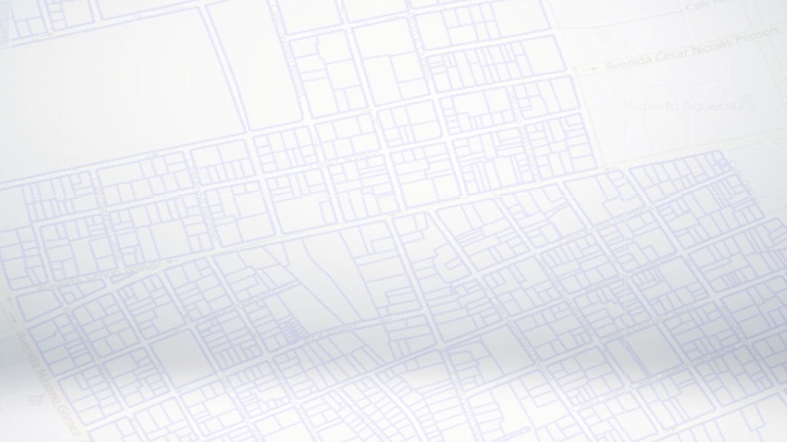



**LEVANTAMIENTO CATASTRAL DE INMUEBLES DEL**

**ESTADO DOMINICANO**

***PRESUPUESTO***

**Enero, 2022**

**Elaborado por:**

**Departamento de Planificación y Desarrollo**

**Santo Domingo, R. D.**

Presupuesto Ejecutado del Proyecto de Levantamiento Catastral de Inmuebles Estado Dominicano

El objetivo principal de este proyecto es la creación de la base de datos catastral de los inmuebles propiedad del Estado Dominicano, lo que sirve a diversas instituciones para transparentar y actualizar su patrimonio.

**A continuación, presentamos el presupuesto ejecutado en el trimestre octubre-diciembre 2021 del Proyecto:**

|  |  |  |  |
| --- | --- | --- | --- |
| **PROYECTO** | **PRESUPUESTO INICIAL** | **PRESUPUESTO EJECUTADO** | **PRESUPUESTO DISPONIBLE** |
| **Inventario de Bienes Inmuebles del Estado Dominicano** | RD$ 35,103,703.76 | RD$ 11,234,417.28 | RD$ 9,946,490.23 |

Elaborado por:

**_____________________**

**Carlos Martínez**

Encargado de la División Financiera

**_____________________**

**Jacob Ascención**

Encargado del Departamento Administrativo y Financiero

Dirección General de Catastro Nacional | DGCN

Av. Jiménez Moya Esq. Av. Independencia, Centro de los Héroes, Santo Domingo, República Dominicana

Tel.: (809) 535-7115 | Fax - (809) 508-0637

www.catastro.gob.do  
[contacto@catastro.gob.do](mailto:contacto@catastro.gob.do)